
Greek | Ελληνικά


Μείνετε προστατευμένοι από τον COVID-19

  - Ο COVID-19 εξακολουθεί να βρίσκεται στην κοινότητα. Μπορεί να κάνει ορισμένα άτομα
με αναπηρία πολύ άρρωστα.
Τα άτομα με αναπηρία μοιράζονται το γιατί εμβολιάζονται και πώς παραμένουν ασφαλή
από τον COVID, στην ιστοσελίδα: disabilitygateway.gov.au/COVIDstories

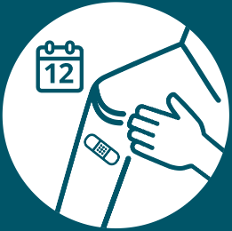
Μπορείτε να προστατεύσετε τον εαυτό σας με τη λήψη εμβολίου COVID-19. Οι περισσότεροι ενήλικες μπορούν να λάβουν μια ενισχυτική δόση κάθε 12 μήνες.

Για να βοηθηθείτε ώστε να αποφασίσετε αν πρέπει να λάβετε άλλη μία δόση εμβολιασμού κατά του COVID-19, μπορείτε να μιλήσετε με τον πάροχο υγειονομικής περίθαλψής σας.
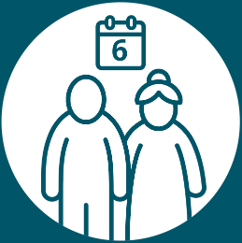
Σε ορισμένους ενήλικες συνιστάται να λαμβάνουν μια ενισχυτική δόση κάθε 6 μήνες. Για παράδειγμα, αν είστε άνω των 65 ετών ή έχετε σοβαρή ανοσοκαταστολή.

Μπορείτε επίσης να προστατεύσετε τον εαυτό σας με το να λαμβάνετε μέτρα ασφαλείας κατά του COVID. Μπορείτε να μείνετε στο σπίτι αν αισθάνεστε αδιαθεσία, να πλένετε τα χέρια σας και να φοράτε μάσκα.

Για περισσότερες πληροφορίες, μπορείτε να επισκεφθείτε την Disability Gateway [Πύλη Αναπηρίας] στον ιστότοπο disabilitygateway.gov.au/covid19-support

